Mẹo chỉ nhận thông báo Gmail trên thiết bị bạn đang sử dụng
Bạn sử dụng Gmail trên thiết bị nào, thông báo sẽ xuất hiện trên thiết bị đó.
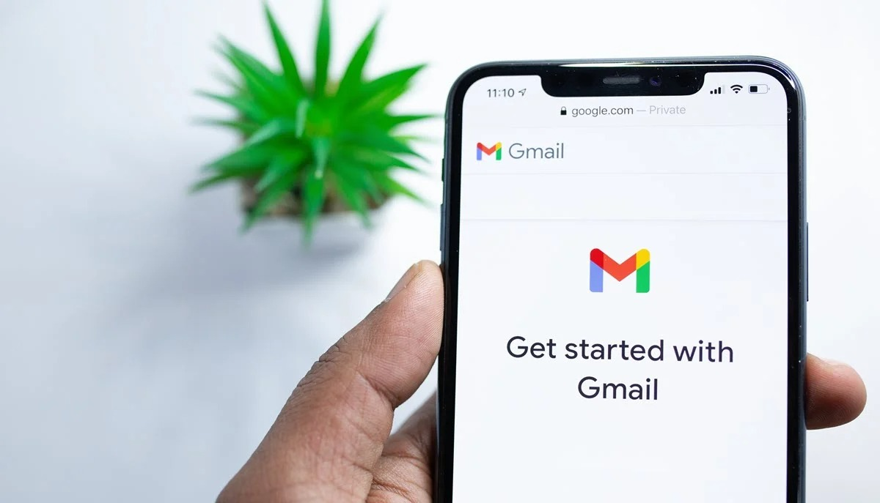
Mới đây, Google đã bổ sung tùy chọn thông báo mới vào ứng dụng Gmail, cho phép người dùng tạm dừng thông báo trên smartphone nếu đang sử dụng Gmail trên máy tính.
Những ngày này, khi bạn truy cập vào Gmail, bạn sẽ thấy thông báo hỏi bạn có muốn tạm dừng thông báo trên di động trong khi đang online trên máy tính không.
Nếu muốn tạm dừng thông báo Gmail trên thiết bị di động trong khi đang sử dụng Gmail trên máy tính, bạn chỉ cần bấm nút Continue.
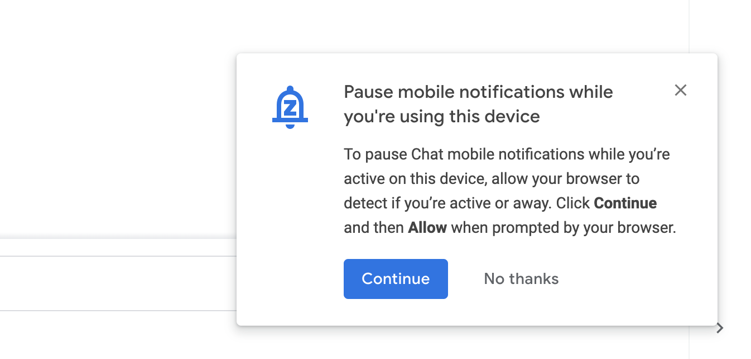
Sau đó, bấm nút Allow ở góc trên bên trái.
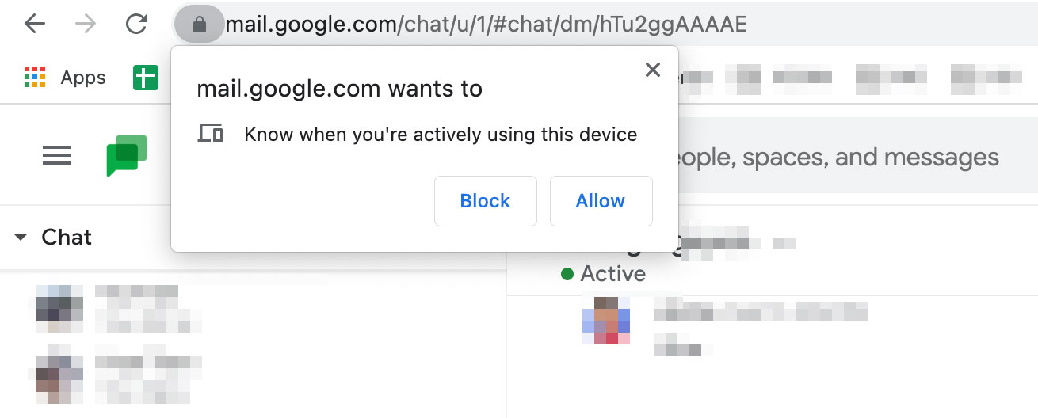
Thao tác trên sẽ cho phép trình duyệt phát hiện liệu bạn có đang online trên thiết bị không.
Tính năng mới đang được triển khai lần lượt đến tất cả người dùng miễn phí và trả phí. Rất tiếc, Google không cung cấp bất kỳ cài đặt nào để bật, tắt tùy chọn thông báo mới thủ công.
Nếu muốn tắt tùy chọn này, bạn cần gỡ bỏ quyền đã cấp cho ứng dụng Gmail theo hướng dẫn sau:
Truy cập vào Settings > Security and Privacy > Site Settings > Additional Permission. Tại đây, bạn hãy bấm lên trình đơn xổ xuống nằm bên phải dòng chữ Your device use và chọn Ask (default) hoặc Block.
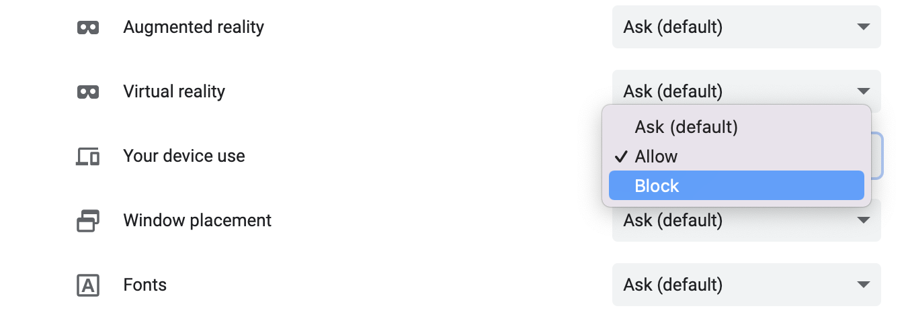
Thực hiện tương tự nếu bạn muốn bật lại tùy chọn thông báo mới, nhưng hãy chọn Allow thay vì Ask (default) hay Block.
Ca Tiếu/Bành Lê
https://9to5google.com/2022/03/25/gmail-pause-notifications-smartphone-desktop-client-test/

